Отчёт по лабораторной работе №3

дисциплина: Архитектура компьютера

Скандарова Полина Юрьевна

Содержание

# 1 Цель работы

Изучение идеологии и применение средств контроля версий. Приобретение практических навыков по работе с системой git.

# 2 Выполнение лабораторной работы

Существует несколько доступных серверов репозиториев с возможностью бесплатного размещения данных, для выполнения лабораторных работ я буду использовать Github. Для этого необходимо создать учётную запись на сайте https://github.com/ и заполнить основные данные. (рис. 1)

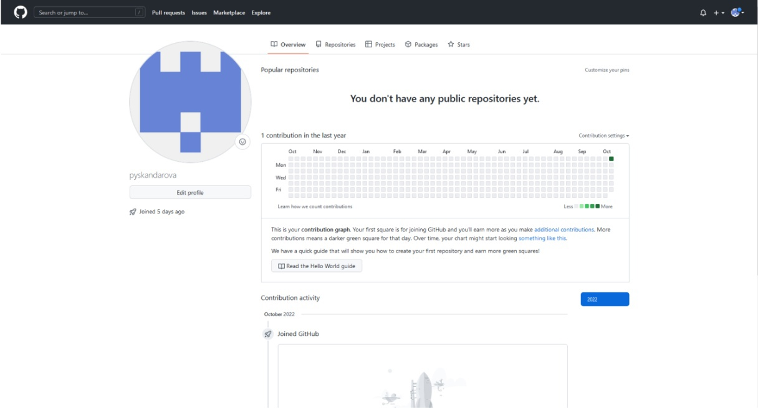

Рис. 1: Созданный аккаунт на Github

Сначала необходимо сделать предварительную конфигурацию git. Для этого открываю терминал и ввожу команды, указав имя и email владельца репозитория, после чего настраиваю utf-8 в выводе сообщений git. Также нужно задать имя начальной ветки (у меня master), параметр autocrlf и параметр safecrlf. (рис. 2)

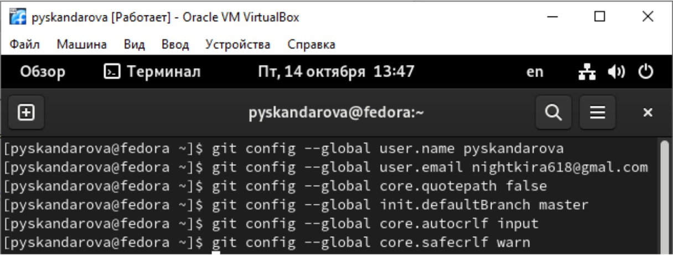

Рис. 2: Настройка Git через терминал.

Для последующей идентификации пользователя на сервере репозиториев необходимо сгенерировать пару ключей (приватный и открытый). (рис. 3)

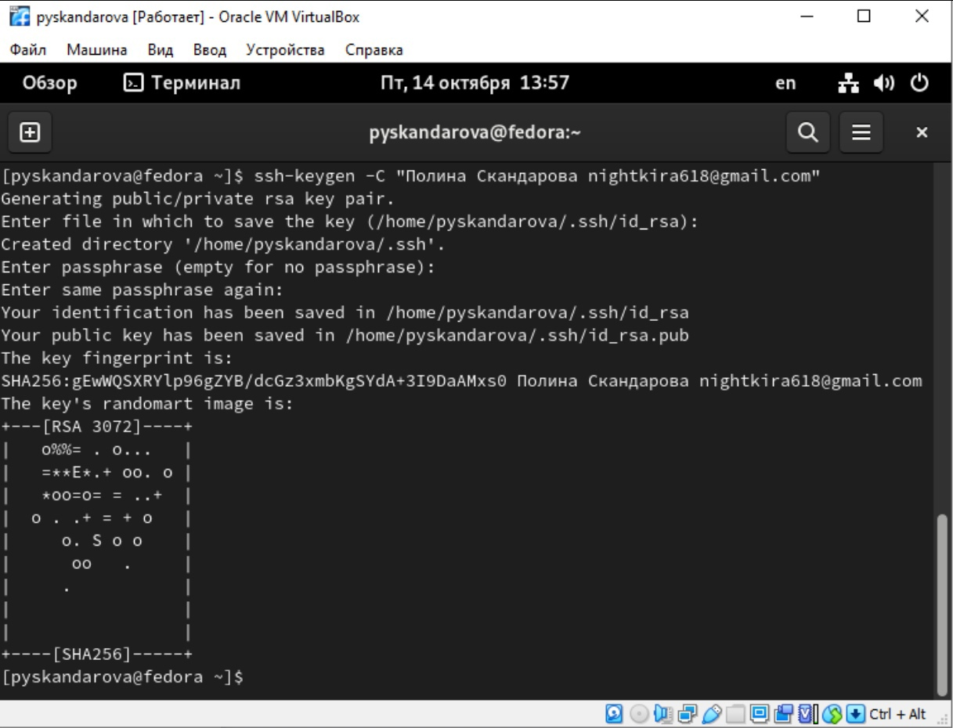

Рис. 3: Генерация SSH ключа.

Далее необходимо загрузить сгенерённый открытый ключ. Для этого нужно скопировать из локальной консоли ключ в буфер обмена, зайти на сайт http://github.org/ под своей учётной записью и перейти в меню Setting . После этого выбрать в боковом меню SSH and GPG keys и нажать кнопку New SSH key. (рис. 4)

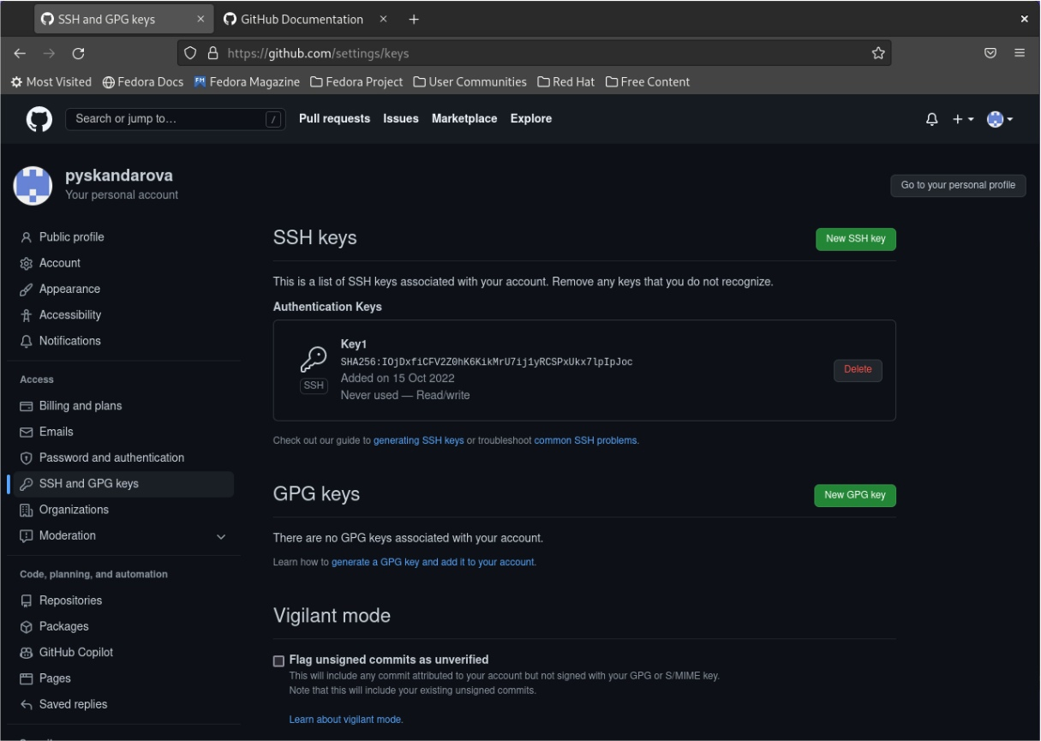

Рис. 4: Созданный SSH ключ.

При выполнении лабораторных работ необходимо придерживаться структуры рабочего пространства. Рабочее пространство по предмету будет располагаться в следующей иерархии: (рис. 5)

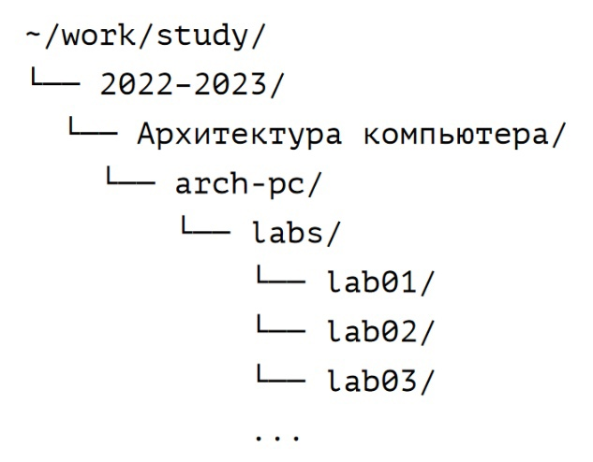

Рис. 5: Структура репозитория.

Для этого нужно открыть терминал и создайте каталог для предмета «Архитектура компьютера». (рис. 6)

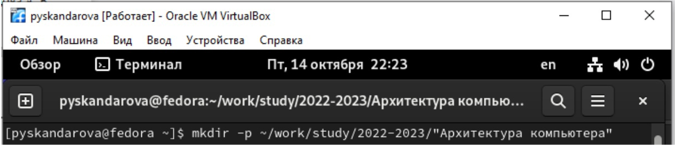

Рис. 6: Создание каталога для предмета.

Репозиторий на основе шаблона можно создать через web-интерфейс github. Для этого нужно перейти на страницу репозитория с шаблоном курса https://github.com/yamadharma/course-directory-student-template, выбрать Use this template. В открывшемся окне задать имя репозитория (Repository name) study_2022–2023_arh-pc и создать репозиторий. (рис. 7)

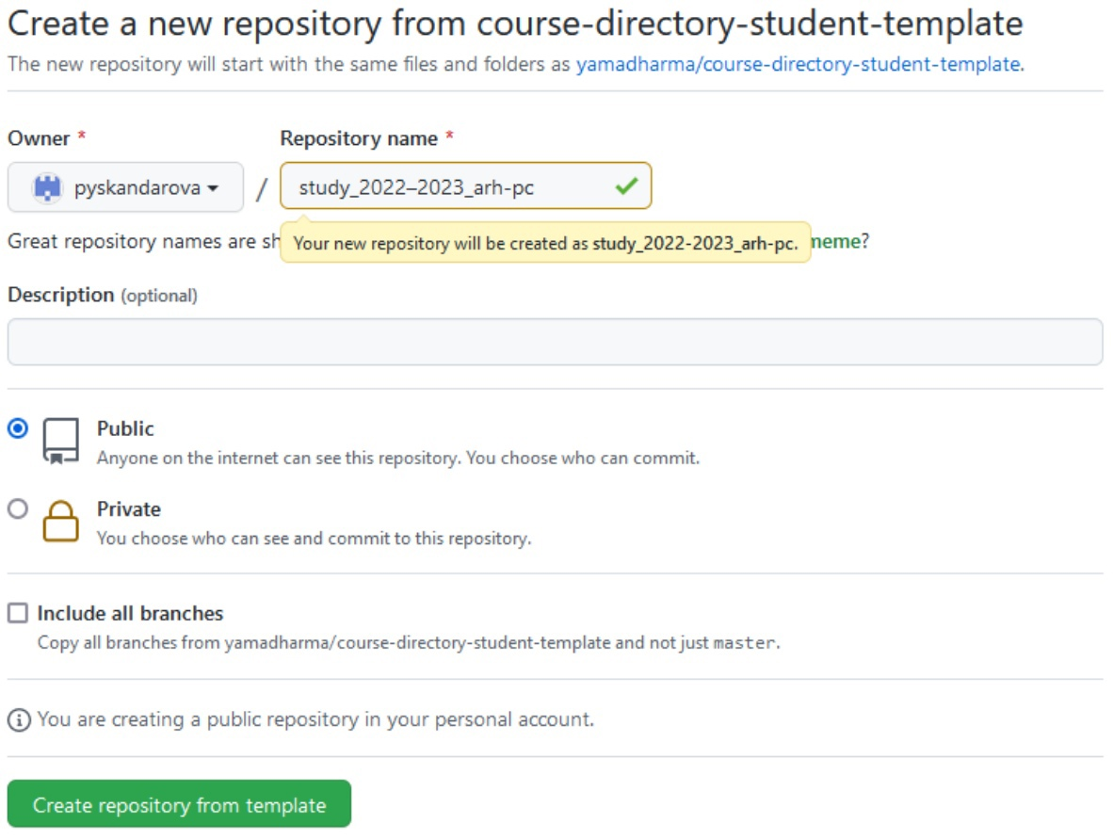

Рис. 7: Создание репозитория.

Далее нужно скопировать ссылку для клонирования на странице созданного репозитория Code -> SSH: (рис. 8)

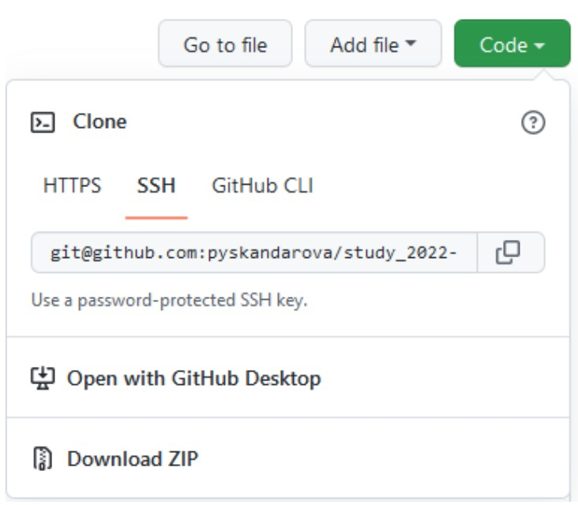

Рис. 8: Копирование ссылки на репозиторий.

После чего нужно открыть терминал и перейти в каталог курса, после чего клонировать созданный репозиторий. (рис. 9)

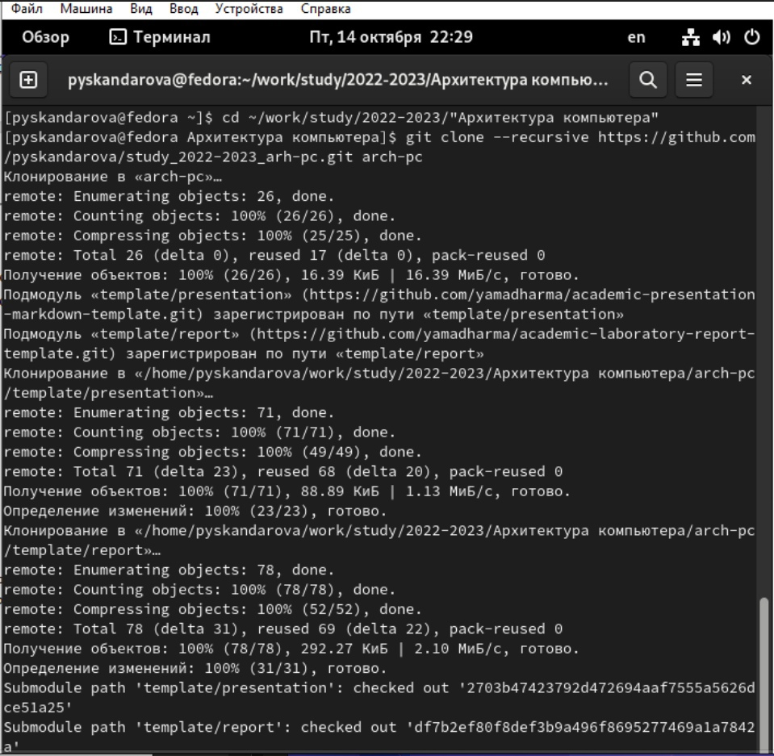

Рис. 9: Клонирование репозитория.

Для настройки каталога нужно перейти в каталог курса, удалить лишние файлы, создать необходимые каталоги и отправить файлы на сервер. (рис. 10)(рис. 11)



Рис. 10: Настройка репозитория по схеме курса.

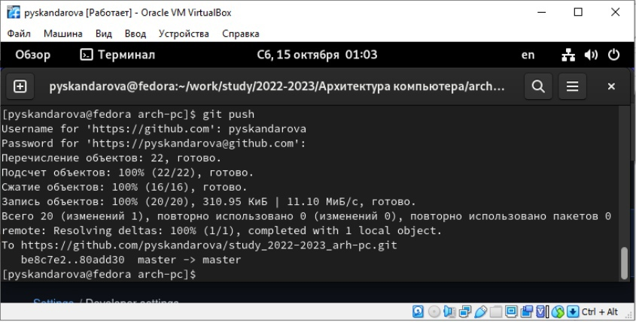

Рис. 11: Загрузка репозитория на сервер.

Описание результатов выполнения заданий для самостоятельной работы: (рис. 12)

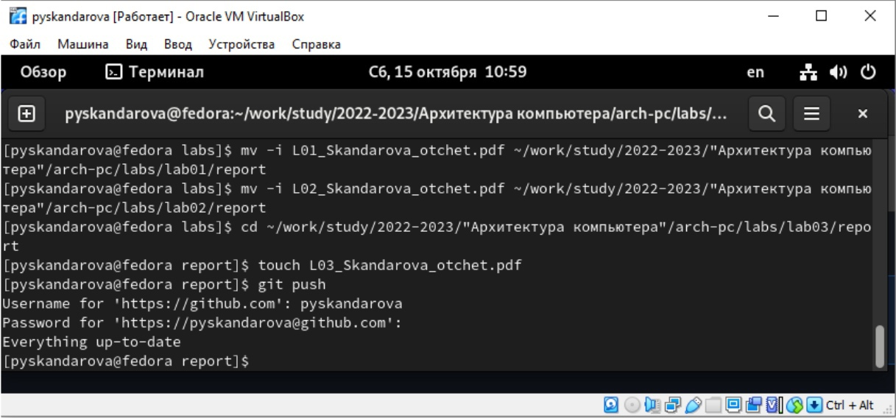

Рис. 12: Расположение и создание необходимых отчётов в предназначенных для этого папках и загрузка на сервер.

# 3 Выводы

В ходе лабораторной работы получены практические навыки работы с системой git, изучена идеология и получены навыки применения средства контроля версий.